Пансионат «Волна», г. Светлогорск
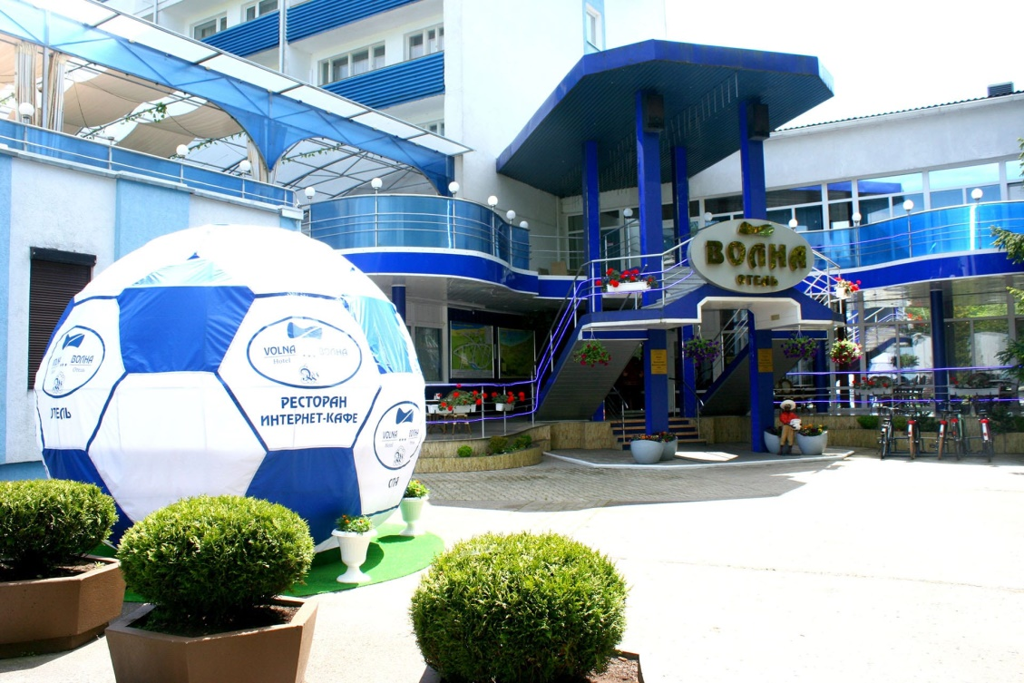
Стоимость проживания в одноместном номере от 2500 руб/сутки с завтраком, категория 3*.
Сайт отеля: www.hotelvolna.ru

Отель «Универсал», г. Светлогорск
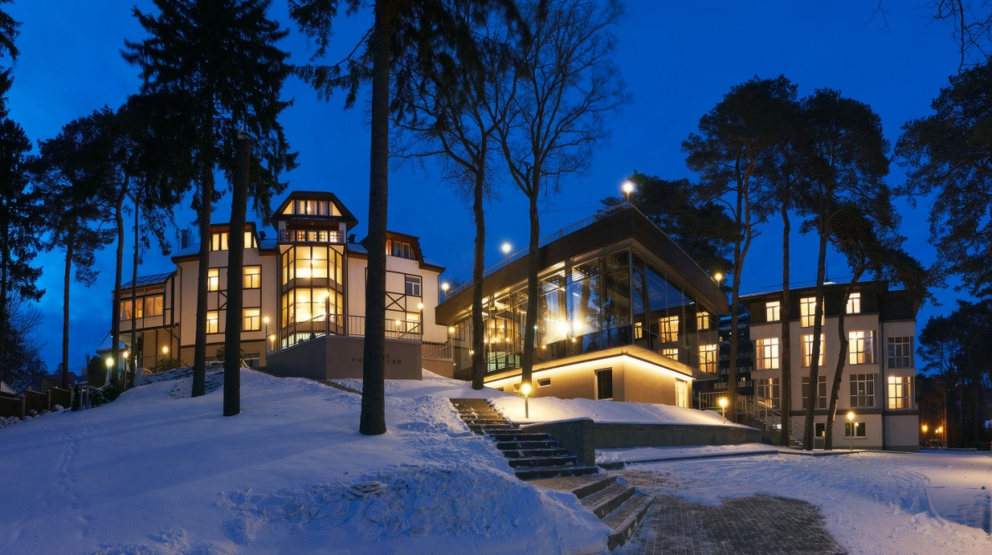
Стоимость проживания в одноместном номере от 2500 руб/сутки с завтраком, категория 3*, до моря 300 метров.
Сайт отеля: www.hotel-universal.ru
Отель «Фальке», г. Светлогорск
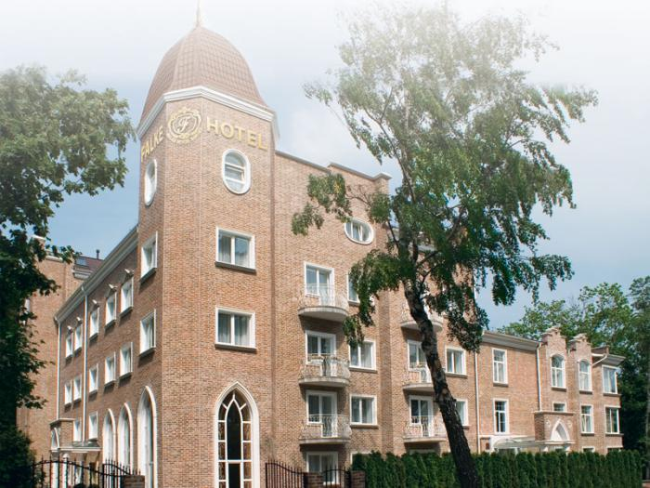
Стоимость проживания в одноместном номере от 5280 руб/сутки с завтраком, категория 4*.
Сайт отеля: www.falke-hotel.ru/ru/

Отель «Люмьер», г. Светлогорск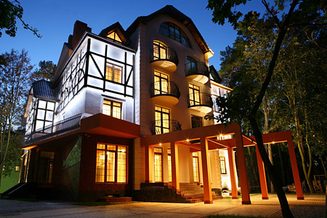
Стоимость проживания в одноместном номере от 3800 руб/чел. с завтраком, до моря 300 метров.
Сайт отеля: www.hotellumier.ru
Бронировать номера можно как через сайты отелей, так и через сайт Booking.com

